Alanya Alaaddin Keykubat Üniversitesi  Diş Hekimliği Uygulama ve Araştırma Merkezi  Adli Vaka Muayene Raporu Formu  Eğitim Katılım Formu | Doküman No. | KAD.FR.08
 | Yayın Tarihi | 27.12.2021
 | Revizyon Tarihi | -
 | Revizyon No. | -
 | Sayfa No. | 1/3
Rapor Tanzim Tarihi ve Saati: …./…../….. …..:….. Rapor No:

Gönderen Makam: |  | Muayene Edilenin
Resmi Yazı Tarihi, No:…./…../… - …….. |  | T.C. Kimlik No:
Eşlik Eden Resmi Görevlinin |  | Adı Soyadı:
Adı Soyadı: |  | Baba Adı:
Sicil No: |  | Doğum yeri ve tarihi
Muayeneye Gönderilme Nedeni: |  | Cinsiyeti: Kadın Erkek
 |  | Mesleği:
Muayene Edilenin Tıbbi Kimliği:
(Geçerli kimlik belgesi olmayanlar için doldurulacaktır)
Muayene Koşulları
Uygun Ortam Sağlandı mı?: Evet Hayır
Muayene Sırasında Bulunan Kişiler: | Tabip Muayene Edilen Güvenlik Görevlisi
 | Sağlık Personeli Muayene Edilenin Müdafii
Muayeneye Esas Olayla İlgili bilgiler:
Olayın Tarihi:…../…/….. Olayın Saati:….:….
Olayın Öyküsü:
Muayene Edilenin Şikayetleri:
Muayene Tarihi……/……/…… Muayene Saati:…..:…..
Muayene Edilenin Tıbbi Özgeçmişi:
Muayene Edilenin Tıbbi Soy geçmişi:
Muayene Yapan ve Raporu düzenleyen Tabip:
Bu Rapor, EK FORMLAR DAHİL Toplam ……sayfa olup, her sayfa üç surettir.
Alanya Alaaddin Keykubat Üniversitesi  Diş Hekimliği Uygulama ve Araştırma Merkezi  Adli Vaka Muayene Raporu Formu  Eğitim Katılım Formu | Doküman No. | KAD.FR.08
 | Yayın Tarihi | 27.12.2021
 | Revizyon Tarihi | -
 | Revizyon No. | -
 | Sayfa No. | 2/3

Muayene Edilenin Adı Soyadı: |  | Rapor Tarihi-No:
Muayene Bulguları
Muayene Tarihi: …../…../……. Muayene Saati:…….:…….
İntro Oral Muayene | Ekstra Oral Muayene
Tetkikler:
Direkt Grafi BT/MR Ultrasonografi Biyopsi Diğer
Eklenen Konsültasyon Raporları ve Tıbbi Belge Örnekleri:
Sonuç
Bir başka sağlık kuruluşuna sevkine : Gerek görülmedi Gerek Görüldü
Kesin rapor Durumu bildirir geçici rapor
Muayene Yapan ve Raporu düzenleyen Tabip:
Bu Rapor, EK FORMLAR DAHİL toplam ……sayfa olup, her sayfa üç surettir.

Alanya Alaaddin Keykubat Üniversitesi  Diş Hekimliği Uygulama ve Araştırma Merkezi  Adli Vaka Muayene Raporu Formu  Eğitim Katılım Formu | Doküman No. | KAD.FR.08
 | Yayın Tarihi | 27.12.2021
 | Revizyon Tarihi | -
 | Revizyon No. | -
 | Sayfa No. | 3/3

Muayene Edilenin Adı Soyadı: Rapor Tarihi-No:

Travmaya uğrayan dişler
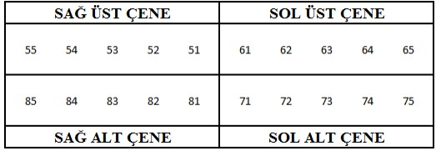
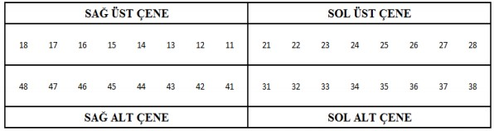

Travma ile ilgili bilgileri ve kırık hattını aşağıdaki şekil üzerinde gösteriniz:

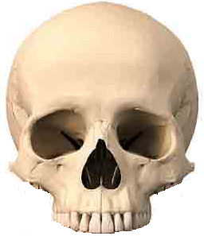
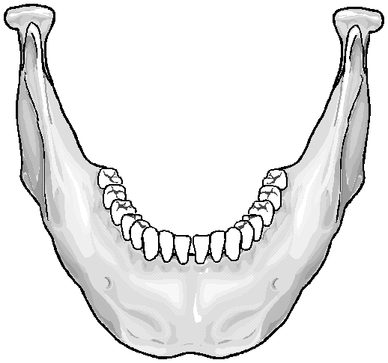

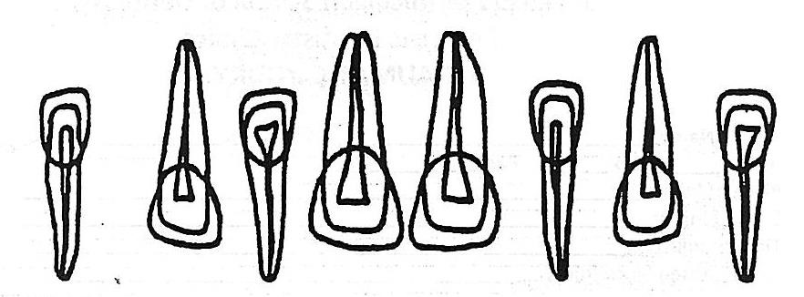

Bu Rapor, EK FORMLAR DAHİL toplam ……sayfa olup, her sayfa üç surettir.

MUAYENEYİ YAPAN ve RAPORU DÜZENLEYEN TABİBİN
Adı Soyadı:  Diploma No:  İmzası: | Alaaddin Keykubat Üniversitesi  Diş Hekimliği Uygulama ve Araştırma Merkezi  Mühür

